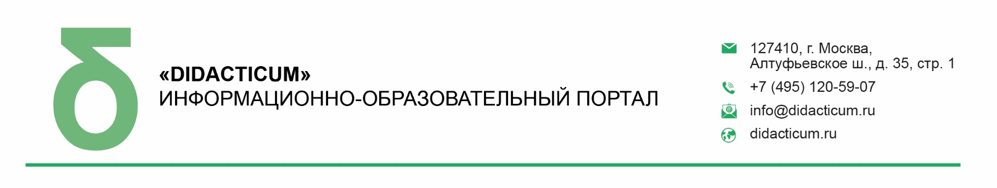

|  |  |
| --- | --- |
| **ИСХ. № ДИ/034 от 03 октября 2023 г.**  **Приглашение на Всероссийский онлайн- семинар «Новые ориентиры и способы их достижения в гражданско-патриотическом воспитании обучающихся»** | **Руководителям муниципальных органов управления образованием.** |

**Уважаемые коллеги!**

**В период 24-25 октября 2023 года** пройдет открытый Всероссийский онлайн-семинар для педагогов общеобразовательных организаций **«Новые ориентиры и способы их достижения в гражданско-патриотическом воспитании обучающихся».**

**Участие педагогов в мероприятии осуществляется на некоммерческой основе (бесплатно)** за счет средств сообщества и партнеров мероприятия**.** Для участников профессионального сообщества предусмотрена расширенная программа.

**Эксперт семинара:** **Шевченко Наталья Ивановна**- Кандидат педагогических наук, доцент Московского городского педагогического университета (МГПУ). Эксперт региональных программ ДПО, эксперт РАО.

**В рамках онлайн-семинара будут рассмотрены следующие вопросы:**

* Вызовы и риски к активизации гражданско-патриотического воспитания в системе образования России;
* Универсальные константы направлений гражданско-патриотического воспитания в системе образования России;
* Педагогические инструменты решения задач гражданско-патриотического воспитания в системе образования России;
* Модели и схемы деятельности педагогического коллектива по гражданско-патриотическому воспитанию школьников;
* Научные исследования и образовательная практика в области гражданского и патриотического воспитания;
* Ориентиры и особенности патриотического и гражданского воспитания подростков;
* Система социализации и гражданско-патриотического воспитания в школе;
* Практика формирования идентивности обучающихся в зарубежных странах.

Учитывая высокую значимость мероприятия, дополнительно просим Вас рассмотреть возможность оказания информационной поддержки **Всероссийскому онлайн-семинару: «Метапредметное содержание учебного занятия в условиях перехода на ФООП»,** а именно:

1. Организовать рассылку писем-приглашений ***руководителям общеобразовательных организаций (руководителям школ)***.
2. Разместить анонс мероприятия на официальном сайте.

Для всех желающих принять участие в работе семинара обязательна предварительная регистрация на официальной странице мероприятия:

<https://didacticum.ru/events1/online/web241023/>

**Координатор проекта**: Кораблёва Кристина Сергеевна тел.: +7 (495) 120-59-07, доб. (102);

Е-mail: k.svitkova@edu-m.ru



**С уважением,**

**Исполнительный директор М.Е. Кайгородцев­**

Приложение:

1. Письмо-приглашение для рассылки.

Приложение 1.

Письмо-приглашение на

**Всероссийский онлайн-семинар**

**Уважаемые коллеги!**

**В период 24-25 октября 2023 года** пройдет открытый Всероссийский онлайн-семинар для педагогов общеобразовательных организаций **«Новые ориентиры и способы их достижения в гражданско-патриотическом воспитании обучающихся».**

**Участие педагогов в мероприятии осуществляется на некоммерческой основе (бесплатно)** за счет средств сообщества и партнеров мероприятия**.** Для участников профессионального сообщества предусмотрена расширенная программа.

**Эксперт семинара:** **Шевченко Наталья Ивановна**- Кандидат педагогических наук, доцент Московского городского педагогического университета (МГПУ). Эксперт региональных программ ДПО, эксперт РАО.

**В рамках онлайн-семинара будут рассмотрены следующие вопросы:**

* Вызовы и риски к активизации гражданско-патриотического воспитания в системе образования России;
* Универсальные константы направлений гражданско-патриотического воспитания в системе образования России;
* Педагогические инструменты решения задач гражданско-патриотического воспитания в системе образования России;
* Модели и схемы деятельности педагогического коллектива по гражданско-патриотическому воспитанию школьников;
* Научные исследования и образовательная практика в области гражданского и патриотического воспитания;
* Ориентиры и особенности патриотического и гражданского воспитания подростков;
* Система социализации и гражданско-патриотического воспитания в школе;
* Практика формирования идентивности обучающихся в зарубежных странах.

**Для всех желающих принять участие в работе онлайн-семинара обязательна предварительная регистрация на официальной странице мероприятия:**

<https://didacticum.ru/events1/online/web241023/>

За более подробной информацией обращайтесь в организационный комитет,

тел.: +7 (495) 120-59-07, www.didacticum.ru



**С уважением,**

**Исполнительный директор М.Е. Кайгородцев­**